工艺保养计划操作手册
工艺保养分成2部分：
第1部分叫《工艺保养项目设置》，见图一。程序在ERP中的位置是：计划生产>生产作业>工艺保养项目设置。该程序上表格记录所有设备信息，下表格记录当前设备的保养项目信息。上表格“默认验收人”会自动出现在保养计划中，提前一天手机短信通知“默认验收人”该设备要保养了。下表格支持粘贴功能。从EXCEL复制（Ctrl+C）,然后将光标置下表格“保养项目”单元格上，Ctrl+V就粘贴到表格上了。
第2部分叫《工艺保养计划》。程序在ERP中的位置是：计划生产>生产作业>工艺保养计划。该程序有2个界面，该程序的第一个界面是查看(图二)，主要功能是添加保养计划、查看保养计划、修改“计划保养日期”和重新设置“保养人”栏位。在右上角有2个按钮，“添加保养计划”和“添加月计划”，“添加保养计划”按钮只能添加下一次的保养计划或刚投入使用时的第一次的保养计划；“添加月计划”是一次添加一整个月的保养计划，点击“添加月计划”按钮会弹出一个要求输入月份的对话框，输入月份后点“OK”。如果有在《工艺保养项目设置》中设置默认保养人，该姓名就会自动带到保养计划中来。点击“操作界面”，进入该程序的第二个界面是操作(图三)，能完成“通知保养”、“开始保养”、 “提交验收”、“ 验收通过”功能，“通知保养”按钮在右上角，点“通知保养”后，下表格的所有记录的状态就变会“已通知”， “开始保养”、 “提交验收”、“ 验收通过”这3个按钮允许选取多行一起操作见图四，多选的方法是在表格最左端按下鼠标向下拖动；下表格能调整行高，以显示更多的内容，见图五。
这2个模块都有完善的数据查询方法，在左上角有一个“查找”的按钮，能打开查找对话框，在“运算符”栏位选择匹配类型，有等于、界于、模糊，输入条件值，点确定。在左下角有便捷查询、过滤方法。见图六

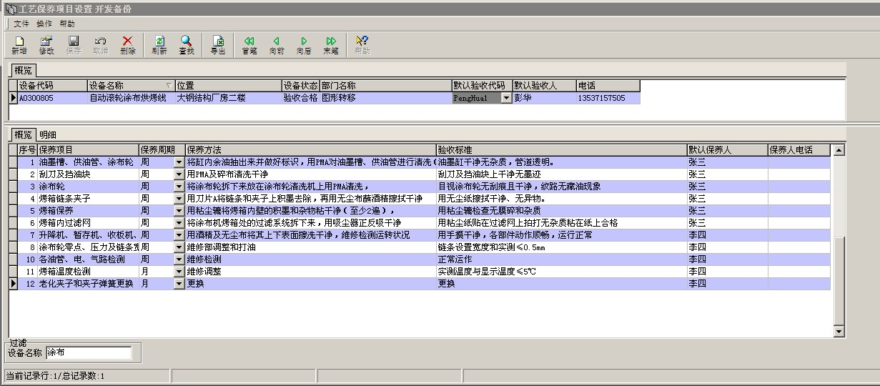
图一
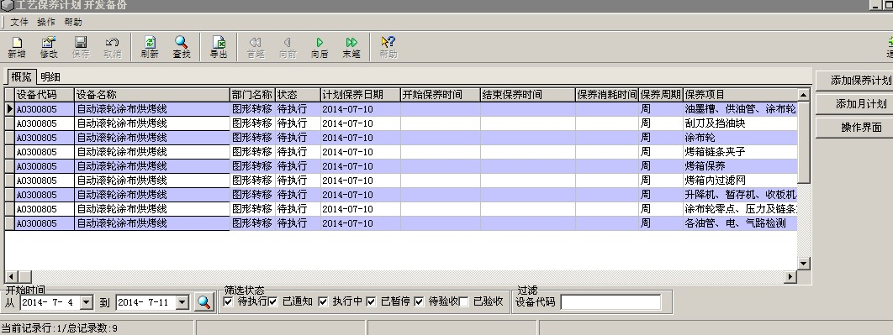
图二
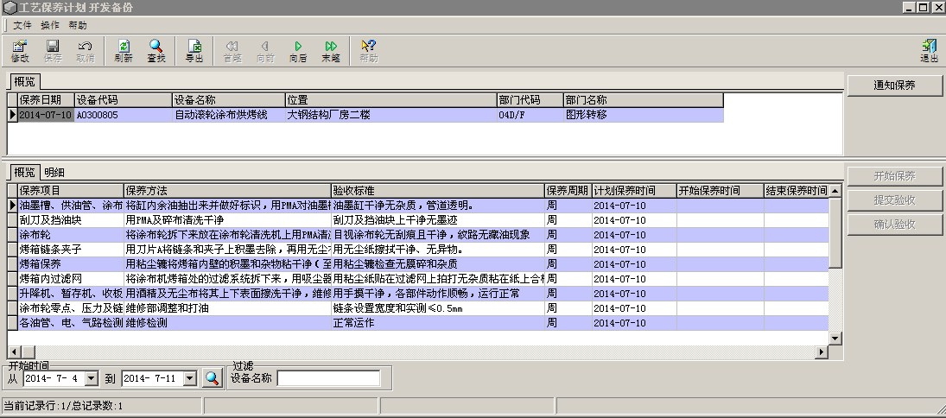
图三
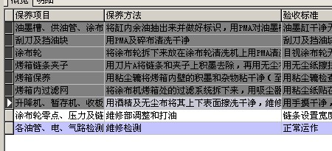
选择多行的方法：将鼠标在这个位置按下，向下拖动.
图四
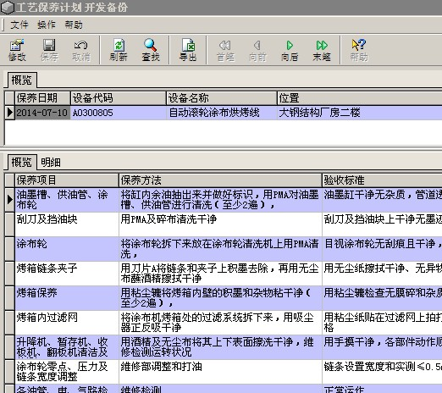图五

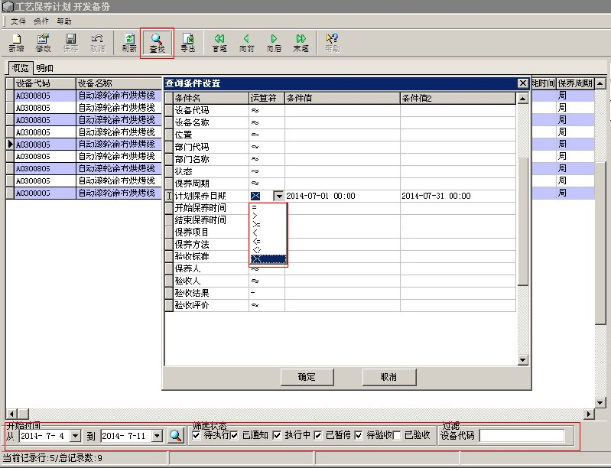
图六

